固原智慧水务项目前端文档
1.项目文件夹
Git: git保存的配置 项目使用SVN可以忽略不计
.idea： 编辑器配置 可以忽略不计
Dist: 项目打包压缩后的文件夹
Node_modules: 项目运行需要使用插件的静态资源包
Public: 项目公共资源文件
Src: 项目开发文件夹详细见Tree.txt
Tests: 单元测试编写文件夹
editcorconfig：eslint配置
Gitignore: git忽略上传配置
Bable.config.js: es6编译器配置
Package.json: node配置
Package-lock.json: node详细配置
Readme: 项目简介
Tree.txt: src下各个文件夹和文件的功能及描述
Vue.config.js: vueCli 配置
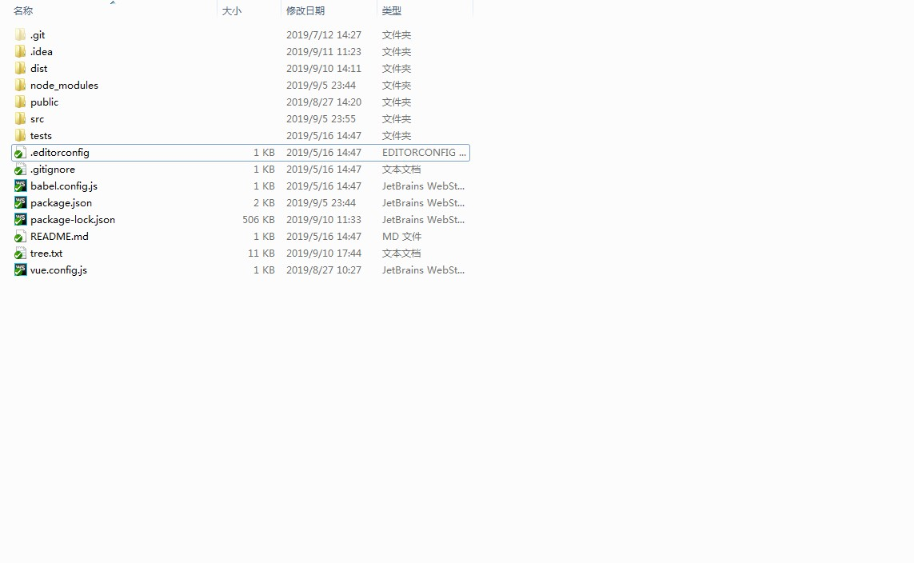
- 公共组件配置

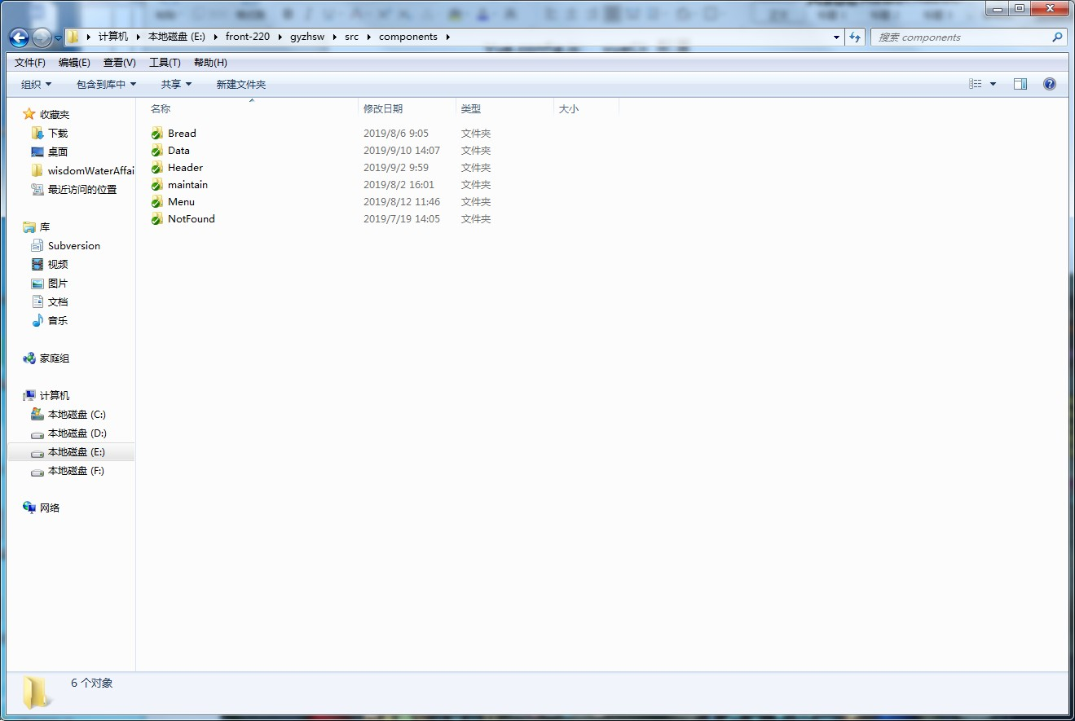
(1)Bread组件
点击各个标签会跳转到对应的页面，超出宽度会自动删除第二个标签，第一个标签不会被删除。
(2)Data组件
营收系统的eachrts图表展示太过臃肿分离出来。
(3)Header组件
展示各个子系统的名字,左侧菜单的显示和隐藏，天气，时间，点击姓名展示个人中心，返回前台首页等功能。
- Mantain组件
运维系统上报维修的复用组件。
- Menu组件
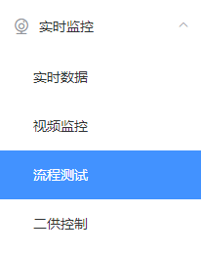
系统菜单的封装，可以递归无限极。
- NotFound组件
404页面。
- 封装的JS
文件保存在src/assets/js下
- AmapAndUi.js
异步加载高德地图的插件和UI插件使用方法
- getTime.js
获取当前时间
- minToMax.js
金钱数字转大写
- Print.js
打印页面
- SetTime.js
根据时间戳传相应的参数获得时间
- waterPipe.js
生产管理 管道及水流的封装New 传入对应的参数即可。

